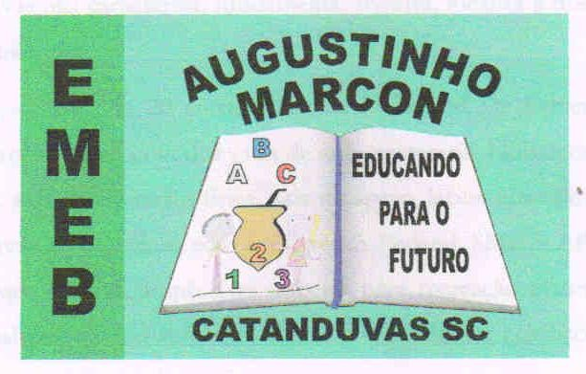 | Escola Municipal de Educação Básica Augustinho Marcon. Catanduvas, junho de 2021.  Diretora: Tatiana Bittencourt Menegat.  Assessora Técnica Pedagógica: Maristela Apª. Borella Baraúna. Assessora Técnica Administrativa: Margarete Petter Dutra.  Professora: Jaqueline Demartini. Aluno:........................................................  Disciplina: Inglês
ATIVIDADE DE INGLÊS - 4º ANO – 21/06 A 25/06.
Catanduvas, June 21st 2021
Today is Monday
Spelling bee - Concurso de ortografia/Soletrando
Leia e circule o number correto.
